江苏省大丰市万盈二中2014届九年级中考物理复习《相互作用力》例题和练习题

【知识要点】
物体间力的作用是相互的：
（1）一个物体对另一个物体施加力时，另一个物体也同时对这个物体施加力，即施力物体同时也是受力物体．究景哪一个是施力物体，哪一个是受力物体，要由研究对象来确定，对一具体的力而言，施力物体和受力物体是确定的。
（2）物体间力的相互作用是同时产生、同时消失的，没有先后之分．如：用脚踢球的哪一瞬间，球受到脚的力的作用，同时脚也受到球的力的作用；当球飞离脚在空中运动时，不再受脚的作用力，同时脚也再受球的作用力。
（3）相互作用力的大小相等，方向相反，分别作用在两个物体上。
【例题1】 如图1所示，用力踢足球，球飞走了是由于 对 施力的结果；脚感到疼是 对 施力的结果．这一现象说明 ．
【例题2】 2003年10月15至16日，我国成功地发射并回收了“神舟”五号载人飞船。返回舱返回地球时，在距地面1.2m高处，反冲发动机向地面喷火，飞船进一步减速，最后落地。如图2所示，请写出这一过程中包含的两条力学知识。
第一条： ；第二条： 。
【例题3】 如图3，当电风扇工作时，空气会由静止流动起来，这说明力能_____ _____ _；同时小车将向__________运动，原因是__ __ _______；类似的装置可应用在某些交通工具上，试举一例__________ _________ ______。这类交通工具在月球上是无法工作的，这是因为：______________________________。
【例题4】 如图4所示，弹簧所受重力不计，上端固定在天花板上，下端悬挂一个小球处于静止状态，下列各对力中不属于相互作用力的是（ ）
A．天花板对弹簧的拉力和弹簧对天花板的拉力 B．球对弹簧的拉力和弹簧对球的拉力
C．弹簧对球的拉力和球受到的重力 D．球对地球的引力和球受到的重力
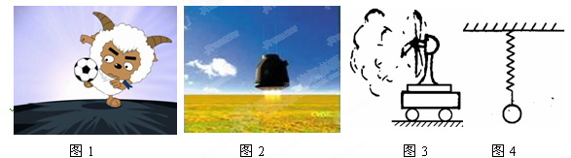
【例题4】 鸡蛋碰石头，鸡蛋却碰破了，请问：
（1）碰撞时鸡蛋与石头受到的压力谁大？__________；（2）受力面积谁大？__________；
（3）受到的压强谁大？________。(选填“鸡蛋大”、“ 石头大”或“一样大”)
[来源:学科网]
【练习】
1．如图5所示，运动员游泳时，手和脚向后划水，人会向前运动．推动人向前运动的力的施力物体是 ，此现象说明力的作用是 。
2．如图6所示是我市龙舟大赛的情景，如果说运动员是静止的，我们选择的参照物是______，运动员用力向后划水龙舟却向前进，这是利用了________________________。
3．如图7所示，站在竹排上的人，用竹篙点一下河岸，竹排会远离河岸而去。这一现象中，真正使竹排的运动状态发生改变的是( )。
A．竹篙对河岸的力 B．竹篙对人手的力 C．河岸对竹篙的力 D．人的脚对竹排的力
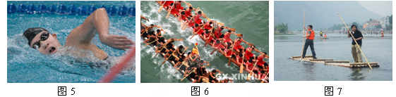
4．如图8所示，甲、乙两人都站在滑板上，当甲用力推乙时，甲、乙两人都在往后退。这一现象说明： 。
5．如图9所示，春游时小明坐在船上用力推另一只小船，结果两船向相反方向运动。请写出两个与此现象相关的物理知识：(1) ；(2) 。
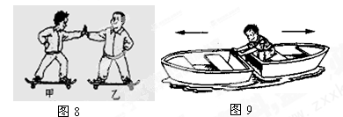
6．力的作用都是相互的，下列现象中没有利用这一原理的是（ ）
A．向前划船时，要用桨向后拨水 B．人向前跑步时，要向后下方蹬地
C．火箭起飞时，要向下方喷气 D．头球攻门时，要向球门方向用力顶球
7．在航空领域中，常常会发生小鸟撞毁飞机的事件。下列关于小鸟和飞机相撞时的说法中正确的是：( )
A．小鸟受到的力大 B．飞机受到的力大
C．小鸟和飞机的受力一样大 D．主动撞击的一方产生的力大
8．直升飞机的螺旋桨一旋转，便能上升，为什么？在月球上，直升飞机还能飞升吗？

